Adam Nowak
Wpisz swoje dane oraz adres zamieszkania.

ul. Radosna 1/1, 15-001 Białystok
Wpisz trzy miesiące poprzedzające datę złożenia wniosku,
np. jeśli składasz wniosek w lipcu wpisz kwiecień, maj
i czerwiec.
Białystok, 1 lipca 2020 r.

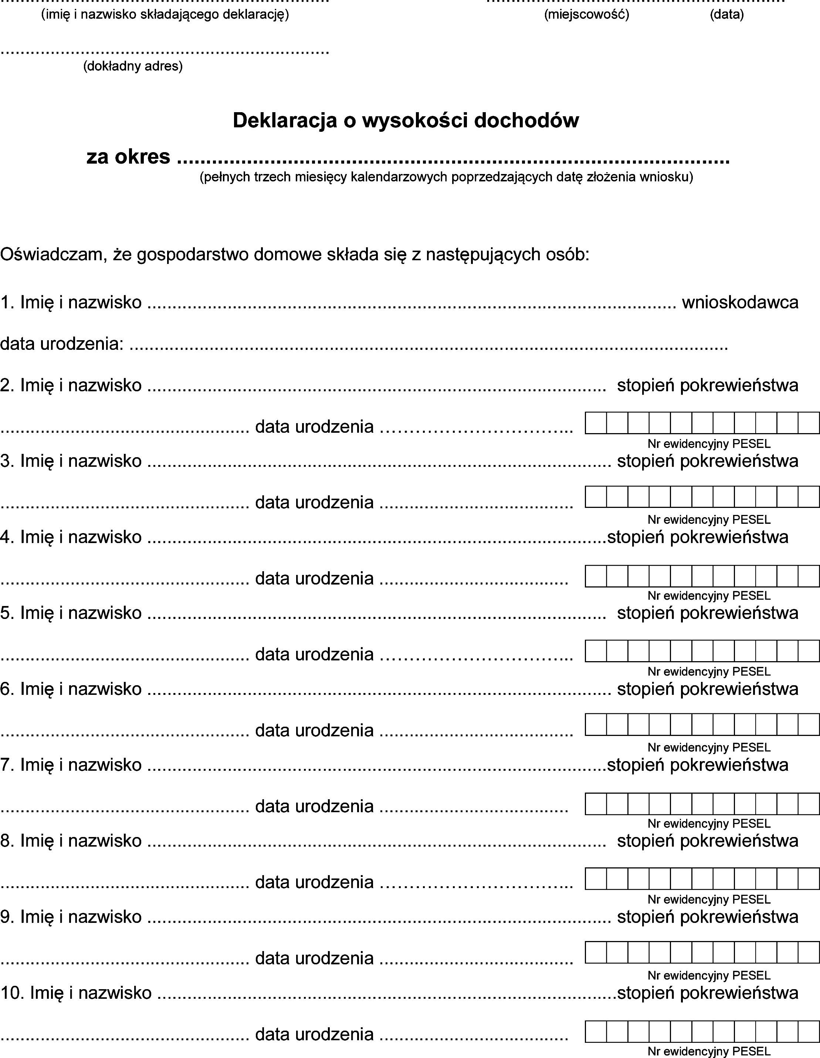

kwiecień, maj, czerwiec 2020 r.

Wpisz swoje dane i dane osób, z którymi prowadzisz wspólne gospodarstwo domowe w danym lokalu.

Adam Nowak
01.01.1989
Brygida Nowak
żona 01.02.1989 8 9 0 2 0 1 0 0 0 0 0

Julia Nowak
córka 01.03.2012 1 2 2 3 0 1 0 0 0 0 0

Teresa Nowak
matka 01.04.1955 5 5 0 4 0 1 0 0 0 0 0

Wpisz łączny dochód z trzech miesięcy wszystkich osób wspólnie gospodarujących.
Uzupełnij tabelę zgodnie z kolejnością osób wspólnie gospodarujących z poprzedniej strony.

12 461,73 zł

1. | Hurtownia "Krokus"  Powiatowy Urząd Pracy  Szkoła podstawowa nr 77  Zakład Ubezpieczeń Społecznych | wynagrodzenie za pracę  zasiłek dla bezrobotnych  zasiłek rodzinny  dodatek z tytułu kształcenia i rehabilitacji  emerytura  dodatek pielęgnacyjny | 6 000 zł
2. |  |  | 1 770 zł
3. |  |  | 372 zł
 |  |  | 330 zł
4. |  |  | 3 300 zł
Za dochód uważa się wszelkie przychody po odliczeniu kosztów ich uzyskania oraz po odliczeniu składek  na ubezpieczenie emerytalne i rentowe oraz na ubezpieczenie chorobowe, określonych w przepisach  o systemie ubezpieczeń społecznych, chyba że zostały już zaliczone do kosztów uzyskania przychodów. Dochodem są m.in.: wynagrodzenie za pracę, dochód z działalności gospodarczej, emeryturę lub rentę  (wraz z dodatkiem pielęgnacyjnym), zasiłek macierzyński, zasiłek chorobowy, świadczenie rehabilitacyjne, zasiłek dla bezrobotnych, zasiłek stały, zasiłek rodzinny wraz z dodatkami, alimenty, świadczenie  z funduszu alimentacyjnego, świadczenia opiekuńcze, stypendium socjalne studentów, dochód  z gospodarstwa rolnego.  Do dochodu nie zalicza się m.in.: zasiłku pielęgnacyjnego, świadczenia wychowawczego (500+), świadczenia „Dobry Start” (300+), świadczenia uzupełniającego dla osób niezdolnych do samodzielnej egzystencji  (500+ z ZUS), zasiłków okresowych i zasiłków celowych z pomocy społecznej, stypendiów szkolnych. |  |  | 689,73 zł  Wpisz łączną wysokość danego dochodu  z trzech miesięcy.
Wpisz łączny dochód z trzech miesięcy wszystkich osób wspólnie gospodarujących. |  |  | 12 461,73 zł
Podziel dochód z rubryki „Razem dochody gospodarstwa domowego” na liczbę członków gospodarstwa domowego i wpisz średni dochód na 1 członka gospodarstwa (np. 12461,73 zł : 4 osoby = 3115,43 zł).

3 115,43zł
1 038,48 zł
Średni dochód na 1 członka gospodarstwa podziel przez 3 (tj. trzy miesiące) i wpisz dochód miesięczny (np. 3115,43 zł : 3 = 1038,48 zł).

Adam Nowak
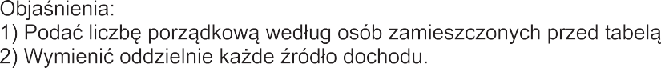
Podpisz deklarację imieniem
i nazwiskiem.

